Таким я вижу город
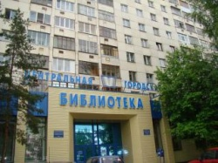
Центральная городская библиотека объявила о начале конкурса по созданию новых уникальных элементов городской архитектуры и благоустройству Уфы. Он пройдет под названием «Таким я вижу город».
В нем могут принять участие все возрастные категории от детей и студентов до представителей зрелого возраста. Конкурсные работы будут приниматься в двух форматах - рисунки и компьютерная графика, а оцениваться они будут в двух номинациях - «За смелость мысли» и «За лучшее художественное воплощение творческого замысла». По итогам конкурса объявят интернет-голосование.
На первом этапе конкурса необходимо усовершенствовать площадь перед Центральной городской библиотекой. Угол улиц Комсомольская и Шафиева в настоящее время занят автомобилями. Необходимо сделать так, чтобы он стал логическим завершением городской архитектуры.
Конкурс «Таким я вижу город» проводят при поддержке Общественного фонда развития города. Самым активным участникам вручат билеты в кино, а победители получат грамоты и книги от Централизованной системы массовых библиотек Уфы.
31 Июля 2013
Автор: Екатерина Бурмакина
Источник: Уфимские Вести

